Vyskúšaj si prijímacie skúšky z matematiky‘23 kód žiaka:

- Upravte na najjednoduchší tvar:
$$\frac{2}{5}\left(x-5\right)+ \frac{3}{5}\left(5+10x\right)- \frac{7}{5}\left(x+ \frac{5}{7}\right)+5$$

Odpoveď:
- Zjednodušte výraz:
(z – 4)(z + 1) – (z – 1)(z + 2)

Odpoveď:

- V triede je 32 detí. Keby bolo o troch chlapcov viac a o jedno dievča menej bol by v triede rovnaký počet dievčat a chlapcov. Koľko chlapcov je v triede?

Odpoveď:
- Riešte rovnicu v R:
$$x- \frac{1- \frac{3x}{2}}{4}= \frac{2- \frac{x}{4}}{3}+ 2$$

Odpoveď:
- Vypočítajte korene nerovnice $\frac{\left(2n+2\right).(3n-3)}{n} ≥6n-2$ pre n$>$0 a riešenie znázornite na číselnej osi.

Odpoveď:
- Do koniarne priviezli 6,4 ton ovsa. Po 12 dňoch kŕmenia zostali 4 tony.
- Koľko ovsa ostane po ďalších ôsmich dňoch kŕmenia, ak sa nezmení denná dávka spotreba ovsa?
- Koľko ovsa by zostalo, keby počas týchto ôsmich dní kŕmenia denná spotreba ovsa bola vyššia o jednu štvrtinu?

Odpoveď:
- Luxusný dámsky kabát dvakrát zlacnel: prvýkrát o 10% z pôvodnej ceny, druhý krát o 10% z novej ceny, až cena klesla na 324 €. Aká bola pôvodná cena kabáta?

Odpoveď:
- Vypočítajte veľkosť uhla α v stupňoch.

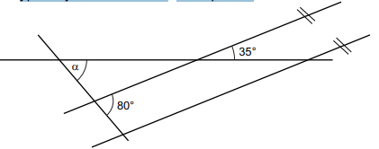

Odpoveď:
- Trojuholník ABC so stranami a = 5 cm, b = 3 cm, c = 40 mm má stredy strán K, L, M (podľa obrázka). Koľko centimetrov má obvod rovnobežníka KBLM?
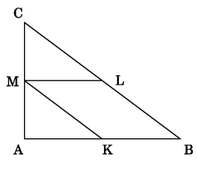

Odpoveď:
- Koľko litrov vody je v bazéne tvaru kvádra s rozmermi a= 3,6 m; b = 1,9 m a hĺbka 1,5 m, ak je naplnený len do troch štvrtín svojho objemu?

Odpoveď:
- Koľko rôznych vrhov možno urobiť dvoma kockami rozličných farieb, ak ich steny sú označené číslami 1 až 6 ?

Odpoveď:

- Nákladné auto odvezie 20 debničiek, každá debnička má hmotnosť 60 kg. Koľko debničiek môže vodič naložiť do auta, ak hmotnosť každej debničky bude o 10 kg menšia?

Odpoveď:
- Číslo 126 napíš ako súčet troch čísel, ktorých pomer je 2 : 5 : 7.

Odpoveď:
- Určte, aký veľký uhol opíše veľká hodinová ručička za 45 minút.

Odpoveď:
- Jarko mal v zošite zapísané 4 uhly, ktorých súčtom bol priamy uhol. Malá sestra mu jeden uhol vygumovala. Urč jeho veľkosť, ak v zošite zostalí napísané zostávajúce uhly: 12°34´ , 34°56´, 56°9´.

Odpoveď:

